Nouveautés Moodle 4.1 (Sept. 2023)
Fin août 2023, nous mettons à jour les plateformes Moodle Ecampus, Collegium Santé et Prélude. Nous passons de la version Moodle 3.11 à la version 4.1.
 | faire un petit texte de présentation rapide de cette version

Le tableau de bord

Evolutions
Dans la nouvelle version de Moodle 4 et 4.1, les page Tableau de bord“ et “Mes cours” se trouvent tout en haut dans le menu header. La page Tableau de bord est plus épurée et notamment vidé de la liste « mes cours » qui se trouvent désormais dans la page « mes cours ». Cette page contient un bloc montrant les cours récemment consultés (1). Elle contient également une chronologie améliorée (bloc dates importantes) des délais à respecter notamment les activités à réaliser (2).
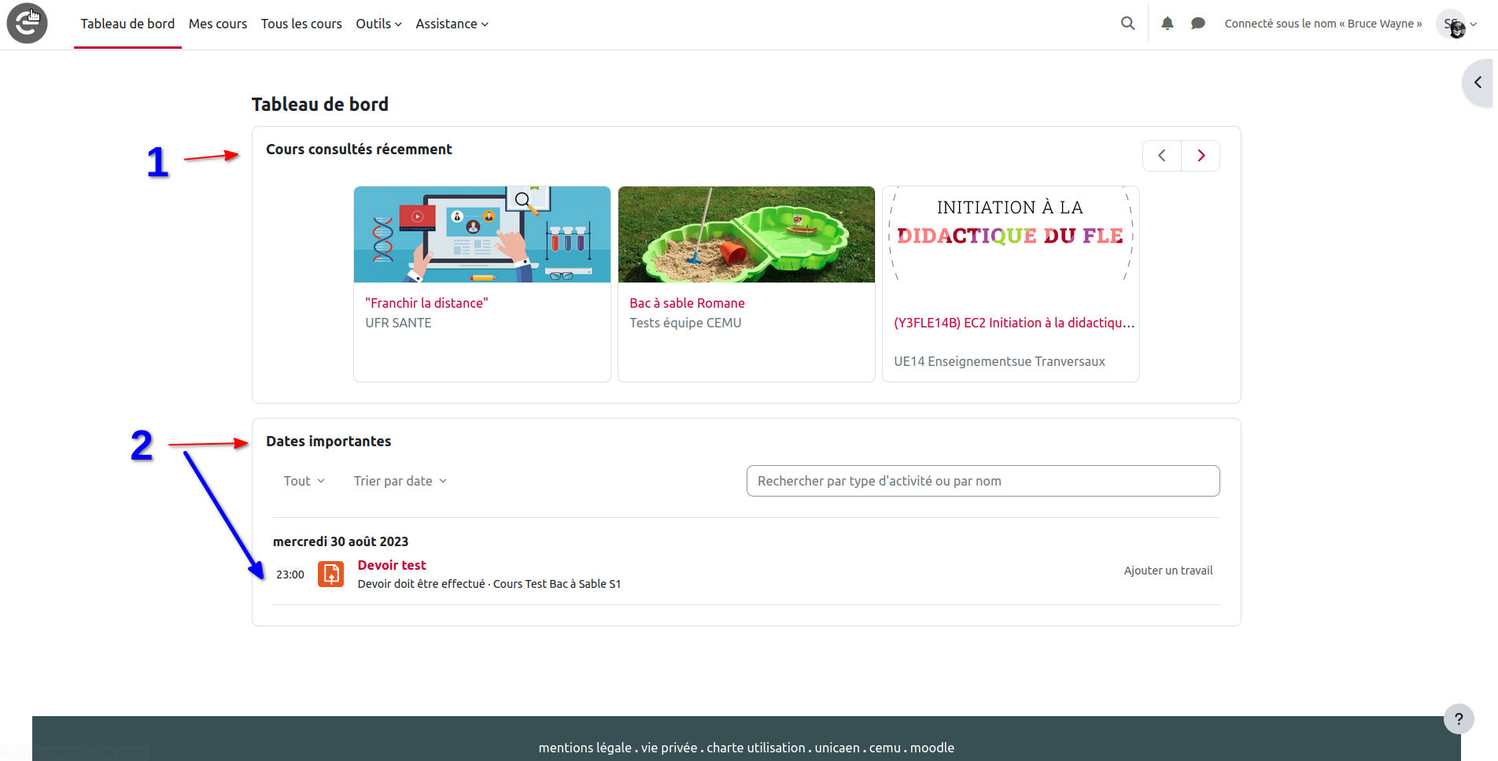

Nouveautés
En plus des deux blocs citées précédemment, il est possible pour les enseignants d’ajouter d’autres blocs et particulièrement le bloc dernières nouvelles.
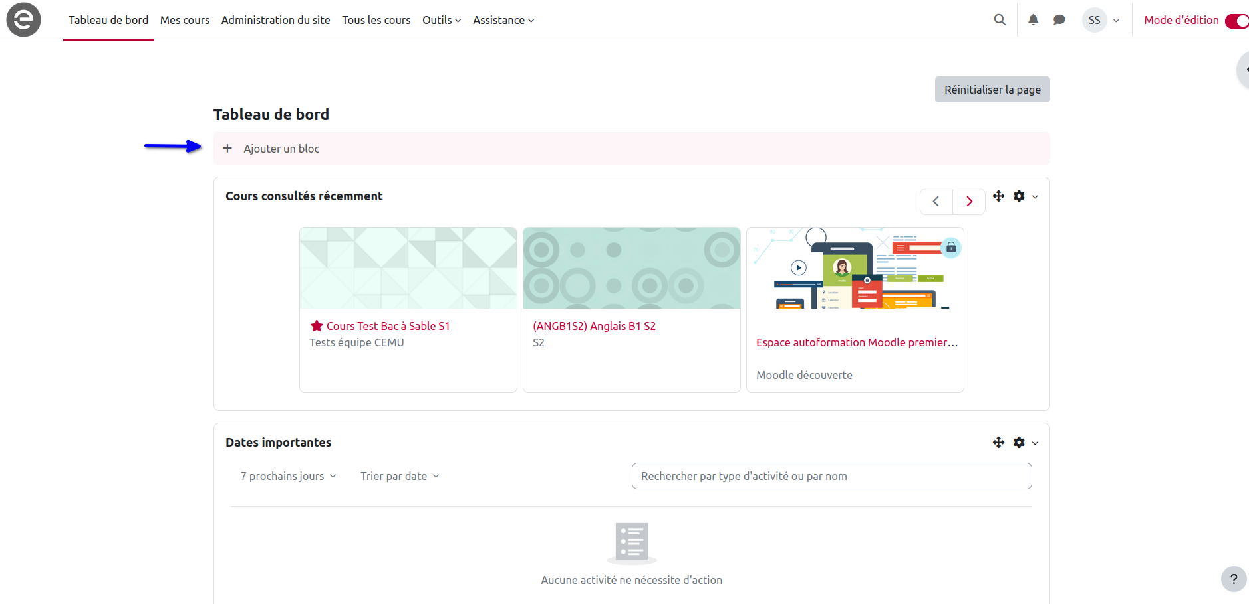

La page "Mes cours"
La page mes cours reprend l’ensemble des cours dans lesquels l’utilisateur est inscrit (liste qui se trouvait, dans les anciennes versions, dans la page tableau de bord) et qui peuvent être triés par chronologie, par nom, ou affichées en liste ou en mode carte.
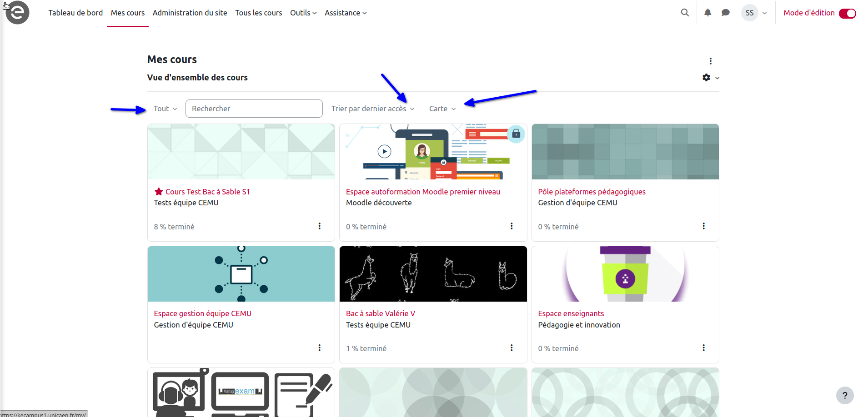

Les espaces de cours

Paramétrages et option du cours
Dans la nouvelle ergonomie de l’espace de cours certains éléments (participants, carnet de notes…) qui se trouvaient habituellement dans le menu déroulant à droite de l’espace de cours sont accessible dans menu de navigation juste sous le titre du cours (1). D’autre part, la roue crantée qui permettait d’accéder à d’autres paramètres et fonctionnalités tels que la banque de questions, la corbeille, la sauvegarde et la réinitialisation de l’espace de cours…) sont remplacé par un menu déroulant (2).
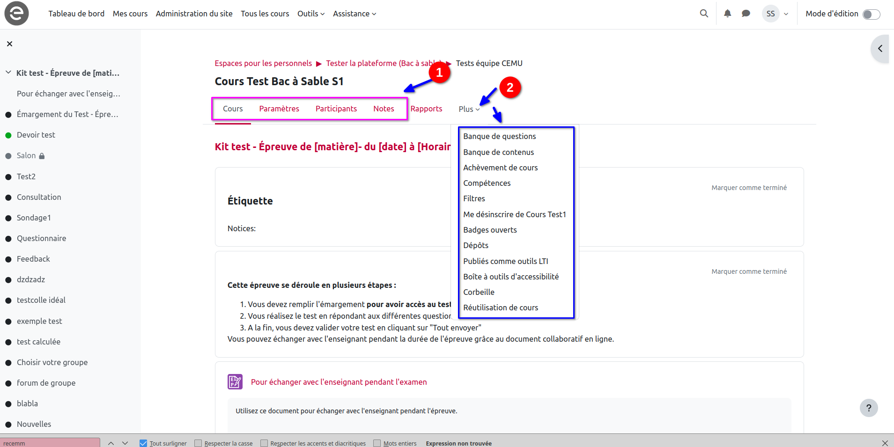

Déplacer des sections & des activités
Il est possible dans cette nouvelle version de Moodle de déplacer les sections ainsi que les activités une utilisant la souris (option drag-and-drop).
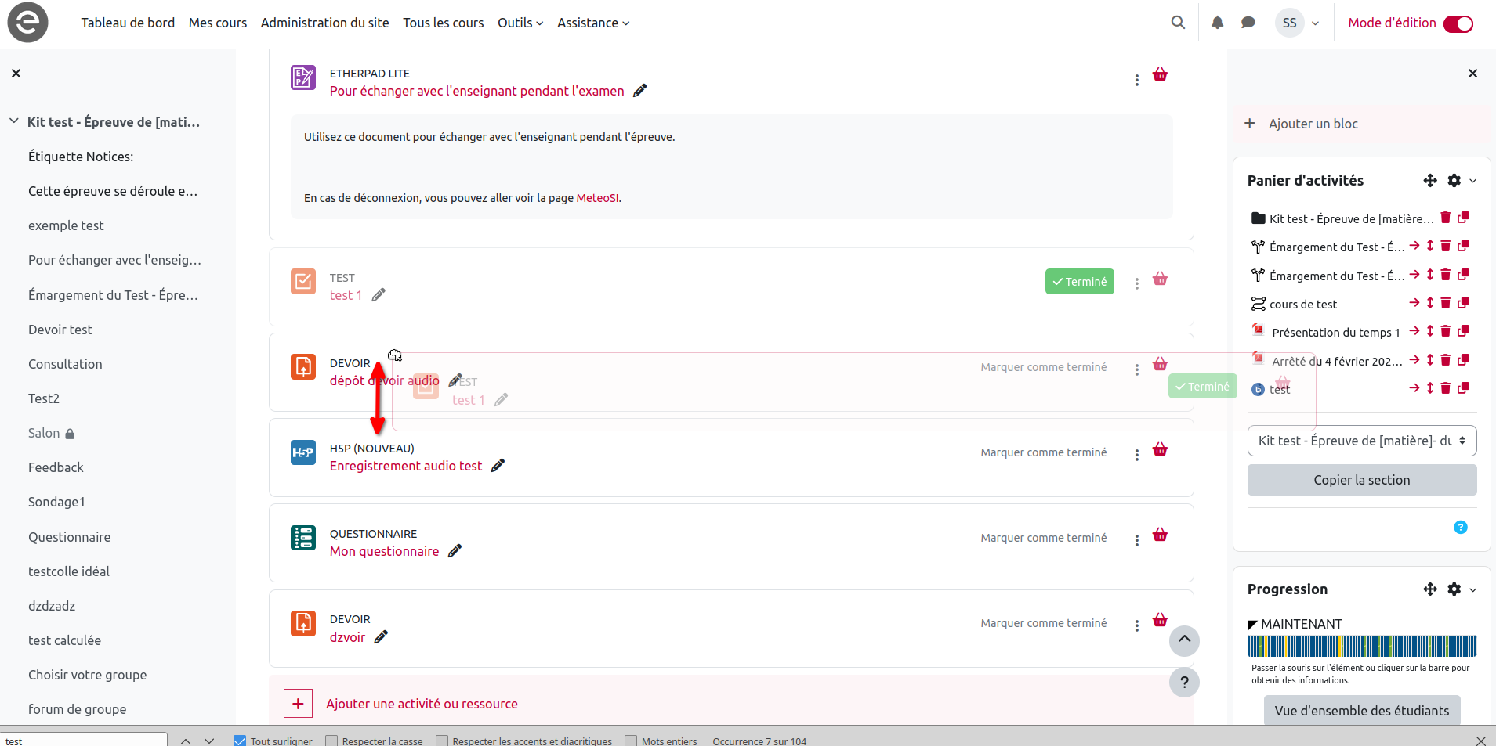

Mode édition
L’activation du mode édition, qui permet notamment d’ajouter, paramétrer ou supprimer des activités, d’utiliser le panier d’activité….etc, se fait désormais en cliquant sur le bouton indiqué dans la capture d’écran ci dessous.
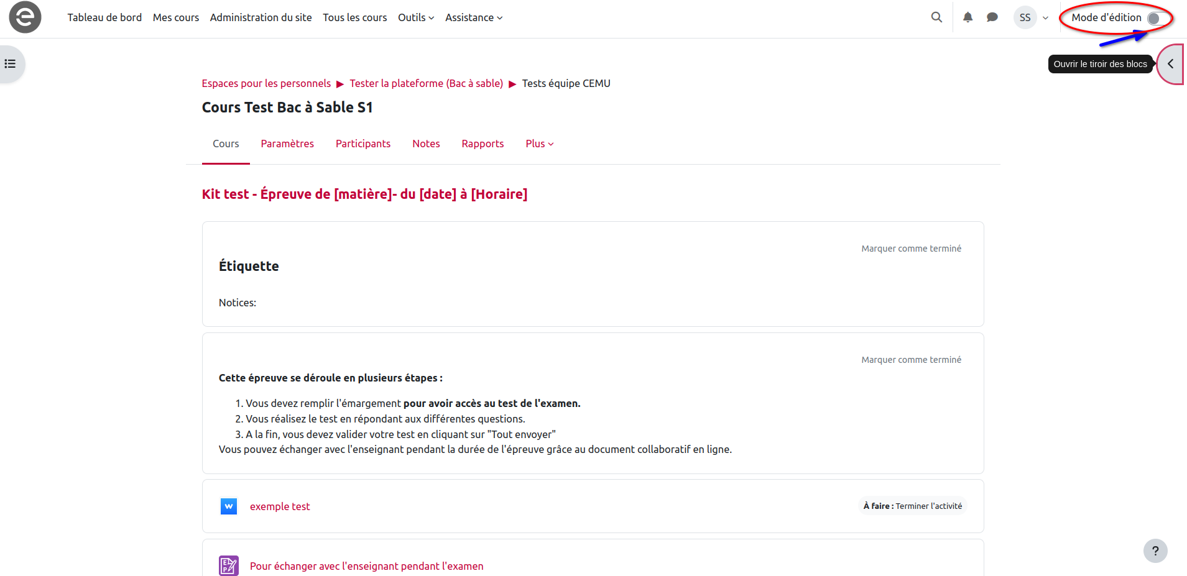

Nouvelles fonctionnalités des activités

Possibilité de notifier les participants lors d’une modification d’une activité
Lorsqu’on souhaite modifier une activité (test, devoir...etc), une option (case à cocher) juste avant d'enregistrer permet de notifier par mail les étudiants sans avoir à passer par un message de forum par exemple. (point de vigilance : les autres enseignants reçoivent également la notification).
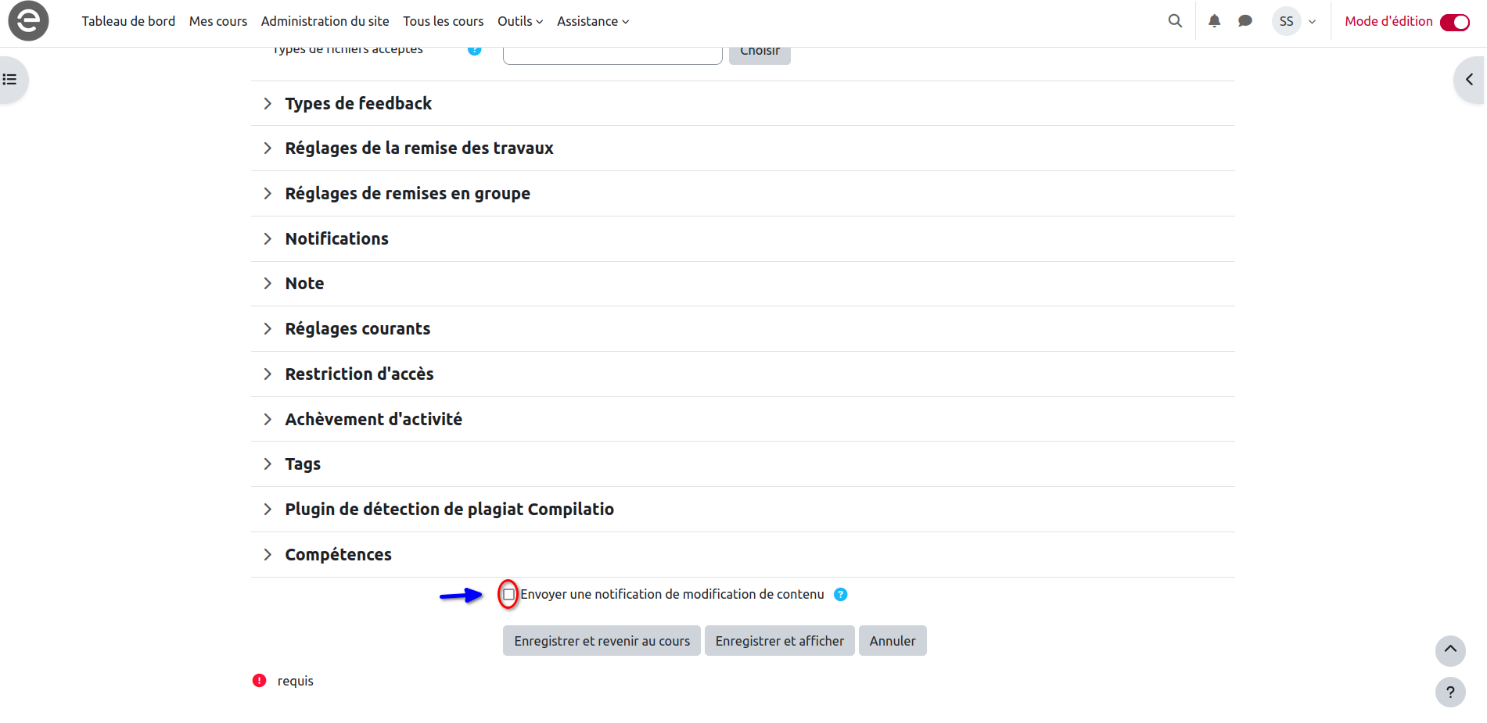

Durée limité d’un devoir
Dans la nouvelle version de Moodle, il est possible de restreindre la durée d’un devoir (tout comme pour l’activité test) en fixant une durée limite qui peut être en minutes, heures, jours...etc).
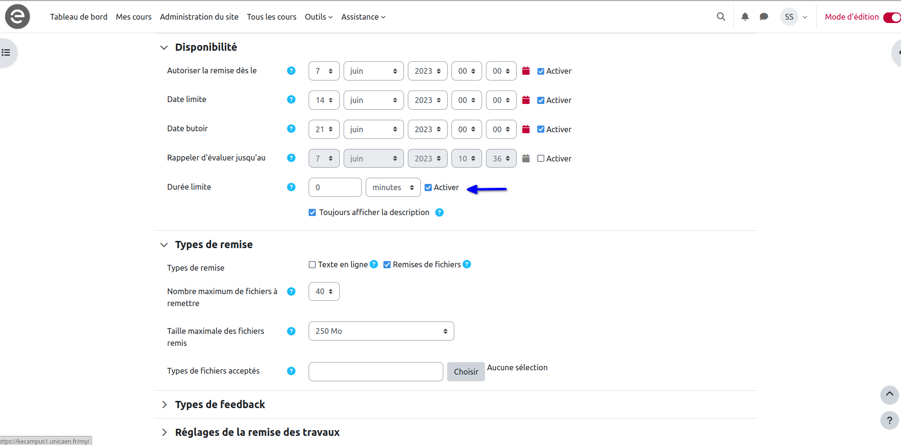

Nouveautés de la banque de question
Il est possible de modifier directement une question depuis la banque de questions (1). Dans la nouvelle version de la banque de questions, il est également possible de voir l'historique des questions ainsi que les personnes qui les ont créés (3) ou la dernière personne qui l’a modifiée (4). Il est également possible de gréer l’état d’une question créée en choisissant si elle est prête à être utilisée ou si elle est en mode brouillon (2).
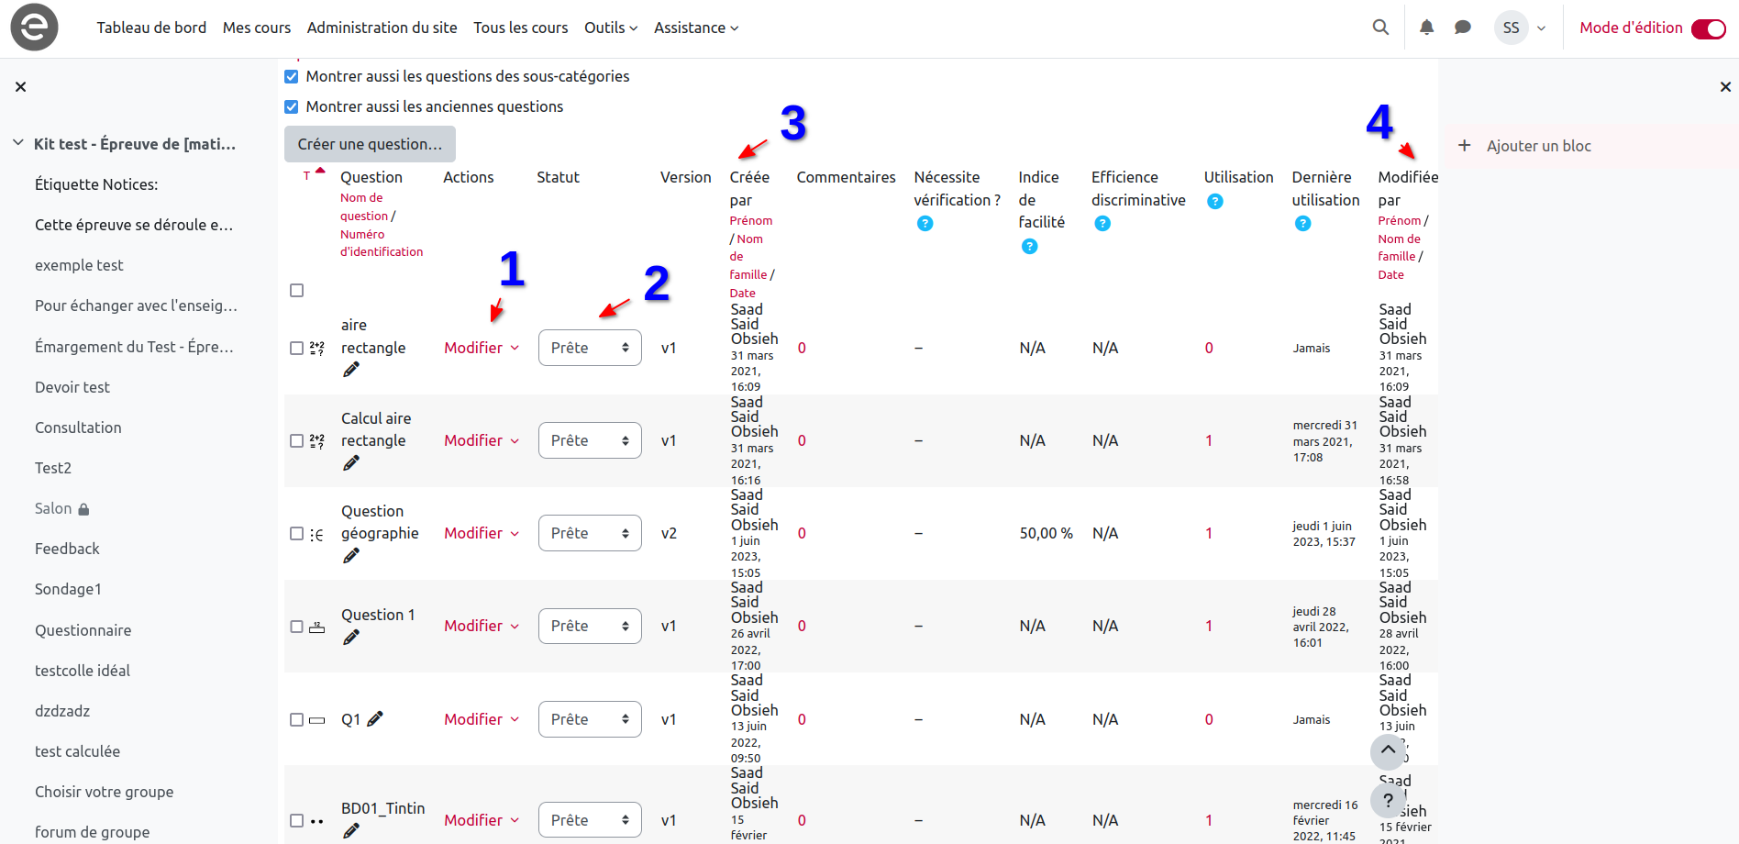

Sauvegarde et restauration, importation et réutilisation d’un espace de cours
Ces dans un seul bouton « réutiliser » qui selon le choix du menu déroulant, permet de sauvegarder, restaurer, réinitialiser l’espace de cours. Ainsi pour choisir l’une des opérations précédemment citées, il faut d’abord cliquer sur plus (1), choisir dans le menu déroulant qui s’affiche l’option réutiliser puis dans la nouvelle page qui s’affiche, choisir l’opération que l’on souhaite réaliser (2).
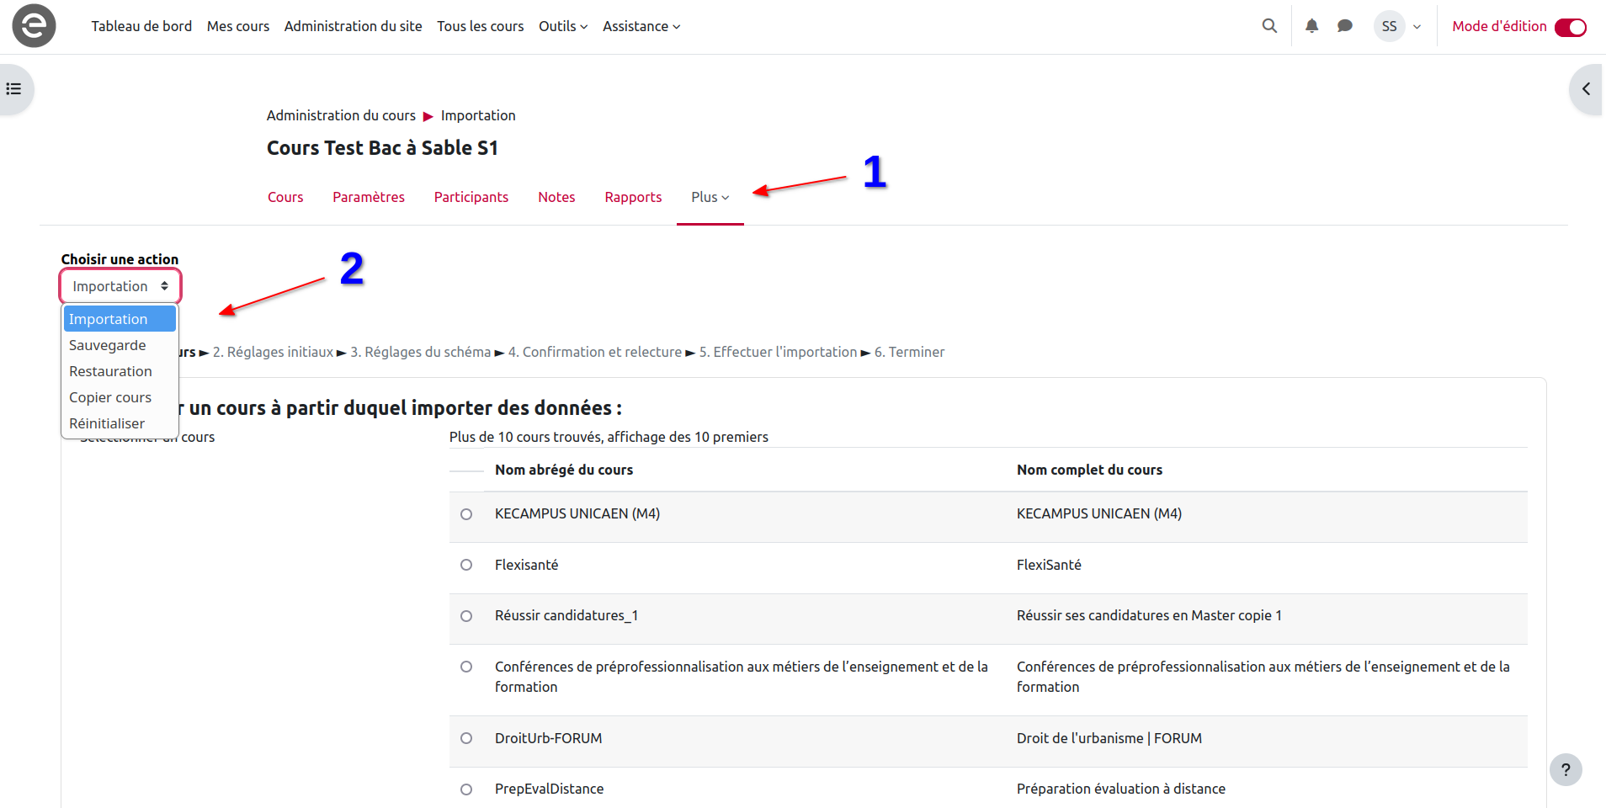

Choix de langue
Parmi les nouveautés, il est désormais possible, pour l’enseignant ou la personne mettant en place une activité, de choisir ou non une langue en particulier. Cette option permet l’homogénéité entre la langue de la plateforme et la langue de l'activité, si celle-ci est par exemple écrite dans une autre langue. Si l'option ne pas imposer est choisie, les indications de l'activité garde la langue définie au niveau de la plateforme.

En savoir plus
- https://docs.moodle.org/4x/fr/Nouveaut%C3%A9s_de_Moodle_4.0
- https://docs.moodle.org/4x/fr/Nouveaut%C3%A9s_de_Moodle_4.1
- https://docs.moodle.org/4x/fr/Notes_de_version_de_Moodle_4.0#Nouvelles_fonctionnalit.C3.A9s_majeures
- https://docs.moodle.org/4x/fr/Notes_de_version_de_Moodle_4.1#Nouvelles_fonctionnalit.C3.A9s_majeures

Nos tutoriels

